2013年1月高等教育自学考试福建省统一命题考试
现代设计史试题
课程代码：05424
。
考生答题[最新年份咨询qq593777558]
- 本卷所有试卷必须在答题卡上作答。答在试卷和草稿纸上的无效。
- 第一部分为选择题。必须对应试卷上的题号使用2B铅笔将“答题卡”的相应代码涂黑。
- 第二部分为非选择题。必须注明大、小题号，使用0.5毫米黑色字迹笔作答。
- 合理安排答题空间，超出答题区域无效。
第一部分选择题
一、单项选择题(本大题共15小题，每小题2分，共30分)
在每小题列出的四个备选项中只有一个是符合题目要求的，请将其选出并将“答题卡”
1．美国设计界曾广为流传的英国“工艺美术”运动的重要刊物是
A.《工作室》
B.《工艺与工业美术的式样》
C.《新精神》
D.《包豪斯》
2．“新艺术”运动是一个影响广泛的国际设计运动，前后历时
A.10余年
B.20余年
C.30余年
D.40余年
3．亨利·凡德·威尔德作为世界现代设计的先驱之一，其国籍是
A.法国
B.英国
C.俄国
D.比利时
4．“圣家族大教堂”的设计者安东尼·高蒂代表的西班牙设计运动是
A.“工艺美术”运动
B.“新艺术”运动
C.“装饰艺术运动”
D.构成主义运动
5．新艺术运动时期被设计界称为“谢列特女”的女性形象创造者朱里斯·谢列特是
A.法国人
B.德国人
C.意大利人
D.英国人
6．被评论家揶揄为“面条”、“蠕虫”风格的西班牙建筑设计大师是
A.拉斯金
B.蒙德里安
C.安东尼·高蒂
D.莫里斯
7．英国工艺美术运动的理论指导作家是
A.约翰·拉斯金
B.但丁·罗西蒂
C.威廉·莫里斯
D.福特·布朗
8．“设计一生产一销售一使用”四部方式表现了设计的
A.被动地位
B.从属地位
C.引导地位
D.决策地位
9．国际主义风格形成于
A.一战之前
B.一战之后
C.二战之前
D.二战之后[最新年份咨询qq593777558]
10．历史上曾在“水晶宫”举办的世界博览会的城市是
A.巴黎
B.佛罗伦萨
C.纽约
D.伦敦
11．设计伦理观念的提出者是
A.哈利·厄尔
B.柯布希耶
C.维克多·巴巴纳克
D.佩夫斯纳
12．“Cl”系统中的视觉传达部分属于
A.MI
B.BI
C.VI
D.SI
13．流线型风格是出现在20世纪美国的
A.20年代
B.30年代
C.50年代
D.70年代
14．说“少则烦”的设计大师是
A.罗伯特·温图利
B.雷蒙·罗维
C.哈里·厄尔
D.巴巴纳克
15．1972年7月5日被炸毁的美国住宅建筑普鲁蒂·艾戈的建筑设计师是
A.兰克·盖里
B.飞利浦·约翰逊
C.约思·乌松
D.山崎实
二、判断选择题(本大题共10小题，每小题2分，共20分)
判断下列每小题的正误，正确的将答题卡上该小题的“[A]”涂黑，错误的将“[B]”涂黑。
16．变“形式追随功能”为“功能与形式是一回事”的人是美国现代主义设计先驱佛兰克·
赖特的看法。
17．美国一向把汽车外型看做是汽车销售的必要手段。
18．后现代主义的一个重要特征就是排斥娱乐性。
19．提出“少即多”设计原则并影响世界的人是米斯·凡德罗。
20．“新艺术”风格细腻，装饰性强，常被称为“女性风格”。
21．1877的一篇《大艺术》文章是拉斯金写的。
22．历史折衷主义是后现代主义设计的主要特征之一。
23．捷克设计家阿尔封索·穆卡被认为是美国平面设计的最高典范。
24．美国在二战后对于西方国家的影响表现在美国大众文化对于设计风格的影响。
25．波普运动是一个典型的知识分子的运动，它的意识形态基础知识分子反文化的精英立
场不会随着大众化而改变。
三、简答题(本大题共2小题，每小题15分，共30分)
请在答题卡上作答。
26．下图展示的是波音707客机的内舱，作为现代人体工程学参与的客机机舱设计的范例，
请简要说明20世纪人体工程学研究解决人机关系这一中心问题内容的几个方面。
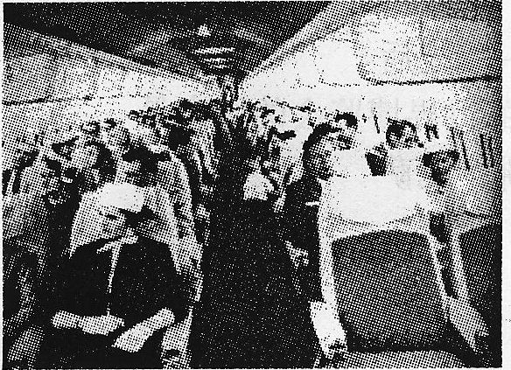
27．下图表达的是什么品牌，在工业设计上体现了什么风格?并从“企业形象”(CI)设计系
统的整体性上简要说明这种设计在该系统中所属的范畴。
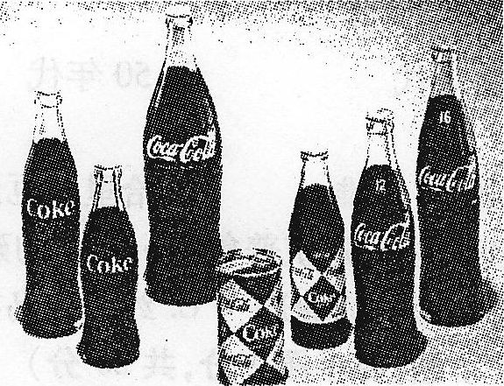
四、论述题(本大题共1小题，共20分)
请在答题卡背面作答。
28．请对“新艺术”运动(ArtNouveau)的历史起因进行述评(要求观点鲜明，论据确信，不少于300字)。

